ETKİNLİK PLANI

Etkinlik No | 1/1
Dersin Adı | Matematik
Sınıf | 2.Sınıf
Tarih | 17.03.2017
Etkinlik Adı | Yuvarlanalım! İşimizi Kolaylaştıralım!
Önerilen Süre | 40’ + 40’
Öğrenci  Kazanımları | K1.İki basamaklı sayıların hangi onluğa yakın olduğunu belirler.
Öğrenme-Öğretme  Yöntem ve  Teknikleri | Anlatım, Soru cevap, Beyin fırtınası, Yaparak-yaşayarak
Kullanılan Eğitim  Teknolojileri-Araç,  Gereçler ve  Kaynakça | Onluk – birlik tablosu, yuvarlamayı anlatan sayı resimleri, iki adet pota, renkli sayı topları, topların koyulacağı torba, renkli kalemler ve kağıt.
Disiplinler Arası  İlişki | Türkçe ; Sözel Anlatım, İfade becerilerini geliştirme  Beden Eğitimi ; En yakın onluğa yuvarlayacağı topu potaya atabilme.  Matematik ;Uzunluk ölçülerini ifade etme.  Görsel Sanatlar : Okuduğunu hayal gücünü kullanarak kağıda aktarma.
Öğrenme Öğretme Süreci | Öğrencilere rakamlar arasındaki ilişki hatırlatılır. Bir sayının öncesi ve sonrası soru- cevap yöntemi kullanılarak zihnini harekete geçirmesi sağlanır.  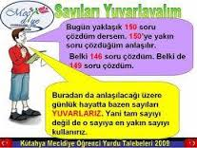  Öğrencilerin basamak kavramını anımsaması basamak adlarını söylemesi ve onluğa yuvarlamada birler basamağına dikkat etmesi gerektiğini tam öğrenebilmesi için bir hatırlatma yapılır.  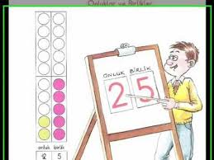  Birler basamağındaki sayıya dikkat ederek en yakın onluğa yuvarlamak için “Öncesi – Sonrası” etkinlikleri yaptırılır.  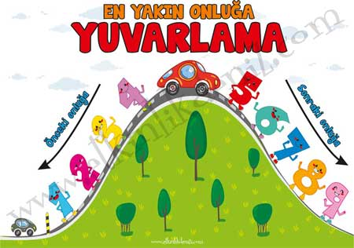  Hızlı düşünüp karar verme, bedenini doğru kullanma ve başarının keyifli bir şey olduğunu hissetmesi için onluğa yuvarlama oyunu oynatılır.  “ 20 ile 30 arasındaki sayıların yazılı olduğu toplardan bir tanesini torbadan çekerek ait olduğu öncesi onluk potasına veya sonrası onluk potasına atması istenir.  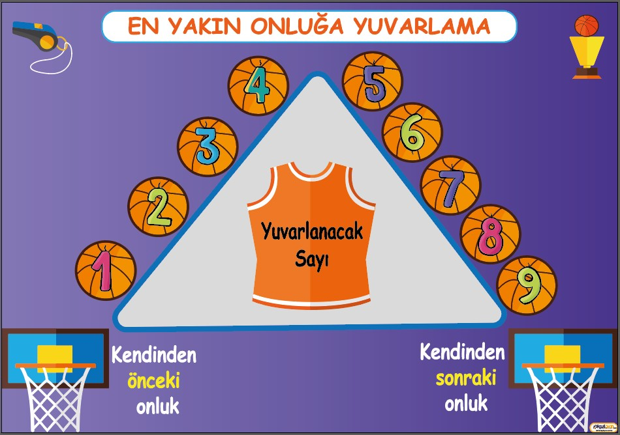  Kendi söylediği iki basamaklı sayıları bir kağıda yazarak onluğa yuvarlaması nedenini açıklayarak söylemesi istenir.  Daha sonra çalışma kağıdını yapması istenir.  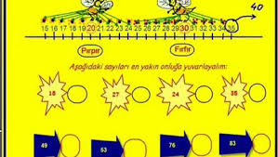
Veli Katılımı | Velilerden; öğrencilerine evde bulunan kapının, masanın, yatağın enini ölçerek en yakın onluğa yuvarlaması için yardımcı olması ve aşağıda yazılı olan hikayeyi resimle ifade etme ve sorulan sorulara birlikte cevap verebilmeleri istenir.  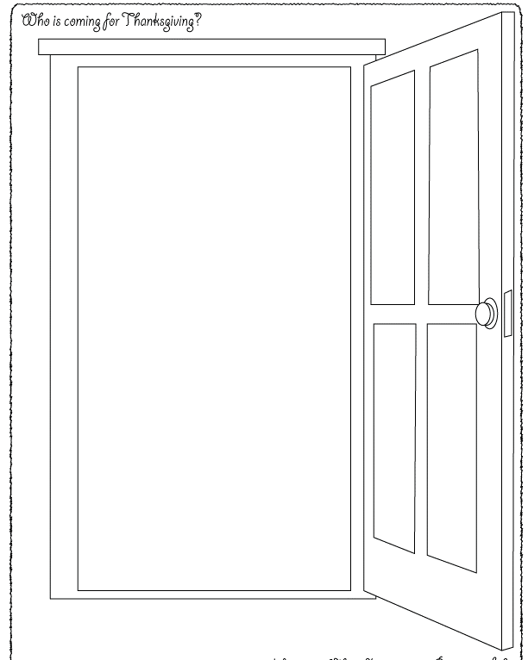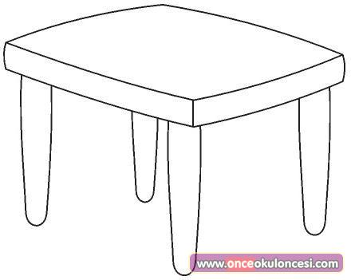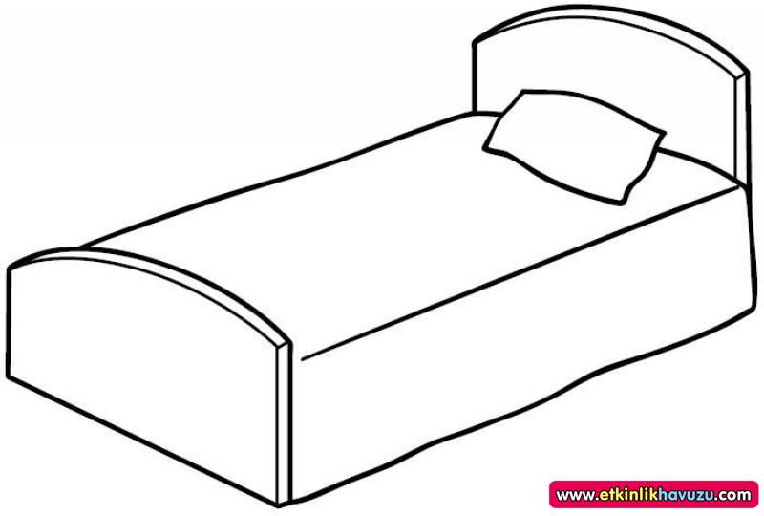  KARNI ACIKAN DODİ  Karnı acıkan sevimli köpek Dodi kulübesinden çıkarak kemik aramaya başlamıştır. Burnuyla koklaya koklaya yiyecek bir şeyler bulmayı çabalarken birden önüne bir sürü kemiklerin olduğu kocaman bir çuval çıkar. Etrafına bakınarak başkasına ait olup olmadığını kontrol eder. Çünkü annesinin daha önce “bize ait olmayan bir şeyi almak doğru değildir” sözünü tutması gerekiyordu. Sevimli köpek Dodi her zaman annesinin söylediklerini önemser ve sözünü tutardı.  Dodi çuvalın kimseye ait olmadığından emin olduktan sonra kemikleri yemek için çuvalı açtı. İçinden üzerinde sayılar olan kemikleri çıkardı ve çuvalın içinde “Sevgili Dodi bu senin için hazırlamış olduğumuz çuvaldaki kemikleri yiyebilmen için soracağımız soruları doğru cevaplaman gerekiyor. Eğer cevapları bilirsen hepsi senin olacak.” diye yazılmış bir not vardı. Heyecanla Dodi soruları okuyarak cevaplamaya başladı.  “86, 53, 48, 67, 32, 21, 55, 92, 69, 33, 95, 88, 32, 44” sayılarını en yakın onluğa yuvarlayabilirsen afiyetle yiyebilirsin hepsini. Dodi çok dikkatli düşünerek bütün soruları doğru cevapladı ve hepsini afiyetle yedi.
Değerlendirme | Etkinlik öğrencilerin konu alanına yönelik bilgi, beceri ile tutumları, ilgiler, öğrenme stilleri gibi özelliklerini dikkate alarak değerlendirilir.  Öğrencilerin soru çözme basamaklarına dikkat etmesi istenir.  Bir sayıyı onluğa yuvarlama konusunu tam anlamaları sağlanması için oyun oynatılır.  Matematik dersi ile ilişkilendirilip uzunluk ölçüsü problemleri kurulabilir.  Hayat bilgisi dersi ile büyüklerimizin sözünü tutmamızın faydası üzerine konuşulabilir.
Hazırlayan ve  Revize Edenler | Melike Nur ÖVEN

